第一章 基本原理

第１路

多 路 选 择 开 关

第 X 路

放大 A／D
转换
CPU

总线

显示
键盘、显
示控制 键盘

打印接口

冷端补偿
通讯接口

原理框图

如上原理框图所示，多路温度传感器即热电偶将被测点与工作端的温 差转换成电压输出，通过多路选择开关选出其中一路放大后经Ａ／Ｄ转换 成数字信号送给微处器。冷端补偿探头监测环境温度。微处器根据热电偶 输出的电势和冷端补偿探头输出的温 度通过查热电偶分度表计算出温度值。（计量说明：1-因温度巡检仪无论通道多少均通过第一通道测量，故计量只需计量第一通道。2-因巡检仪所配热电偶相互之间有微小的差异，故建议拿下热电偶计量，这样可以保证仪器的准确性。）

第二章 技术指标

1、温度信号输入通道数：JK-8:8路; JK-16:16路；

2、传感器：镍铬-镍硅（K 型）热电偶（T 型，J 型可特制）；

、测温范围：-50~300℃；

4、测量精度：0~300℃:±(0.5%+1)℃;-50~0℃:±(0.5%+2)℃

5、供电电源：AC 220V±10%，50Hz±2%；

6、使用环境：工作温度：0~50℃，相对湿度：20%－90%；

7、热电偶相互之间最高电位差：＜500V（真有效值）；

8、专用型具有抗高频干扰功能。

- 1 -

第三章 操作说明

一、 前面板及功能

前面说明以 JK-8为例，其他型号类似。

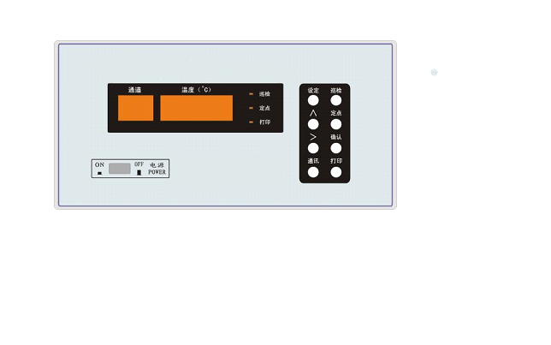
１、主窗口：

左边的两个数码管显示温度信号的输入通道（与后面板相上的热电偶

接线柱的数字对应）；右边四个数码管显示该通道的温度值。

２、指示灯： 巡检：灯亮指示当前处于巡检测量状态。 定点：灯亮指示当前处于定点测量状态。 打印：灯亮指示将定时打印测得的数据。
３、按键：

设定：设定所需巡检的通道、通讯的波特率和定时打印的时间间隔；

∧：设定巡检通道时，选择通道；设定波特率时，选择波特率；

设打印时间时，将光标所在位数循环加一；

> ：设定巡检通道时，开关巡检；设定打印时间时，光标循环右移一位； 巡检：使仪器安已设定好的巡检通道巡检测量各通道温度； 定点：使仪器处于定点测量当前通道的温度；这时可以用“∧”键选择测量的通道；

- 2 -

确认：进入设定状态后，按该键保存退出； 通讯：进入通讯状态；进入通讯状态后按该键退出打印：打印当前测量值并开启定时打印。

二、 后面板及功能





仪器的后面板由热电偶输入端、RS-232－C 串行口、打印口、电源插

座、保险管座等组成。热电偶输入１到 16 路，上面接正极下面接负极。

三、操作说明

１、巡检和定点测量

由于本仪器配备多路热电偶，因此，用户在使用时，尽可以把有可 能需要测温的点都接上热电偶。这样，在测温过程中，用户若想调整测温 点，就不需要去挪动热电偶，而只须通过调整巡检或定点通道即可。
按下面提示将你关心的通道打开巡检，不关心的通道关闭巡检。

按键 通道 温度 解释

1 设定

）

2 ＞

）

3 ∧

）

1 on 设定巡检通道

1 off 关闭巡检

2 on 更改通道

- 3 -

重复２、３步操作，将各通道设好。此时若按巡检键则将所有通道都 设为开，并保存退出。不能把所有通道都关掉，若把所有通道都关掉将会 提示“Err2”并继续处于设定状态重新设定。

）

4 确认
保存退出，也可按设定键继续设定波特率。

若只要观察某一通道的温度变化，则可在巡检到该通道时按定点键定

点测量该通道。这时可按“∧”键选择通道，通道０为环境温度。

２、通讯 本仪器有配套的通讯软件，可将各通道的温度变化在计算机上以曲线
的形式描绘出来。通讯波特率为 2400BPS。

３、打印 为了使用户能够长时间的记录温度数据，从而进行进一步的分析，我
们给这台仪器设计了定时打印功能，有了这种功能，用户只须按照自己的 需要设定好打印的时间间隔，接上打印机，仪器就会在指定时间进行打印。 设定打印时间间隔操作如下：
按键 通道 温度 解释

1 1 on 设定巡检通道

）

）
设定
设定
∧
＞

2 | t | 00.01 | 更改通道
3) | t | 00.02 | 修改打印时间间隔
4) | t | 00.02 | 移位

重复 3、4 步骤操作，修改好间隔时间，时间设定范围：０-59 小时 59 分。

6) 确认
保存退出

打印格式如下：

Optoelectronics Technology JK-8 Temperature test Report

NO. Time CH.0 CH.1 CH.2 CH.3 CH.4 CH.5 CH.6 CH.7 CH.8

1 | 00:00 | 24.6 | 25.2 | 25.2 | 24.9 | 25.1 | 25.1 | 25.1 | 25.1 | 25.0
2 | 00:01 | 24.6 | ----- | 25.3 | 24.8 | 25.2 | 25.1 | 25.2 | 25.1 | 25.2

- 4 -

其中“NO.”是打印的序号，“Time”是打印的时间，“CH.0”是环境温 度；上一行 CH.1~CH.8 为通道１到通道８的温度，下一行 CH.9~CH.16 为通
道 9 到通道 16 的温度。若某一通道的温度溢出或该通道没有巡检测量则打 印的温度为“-----”

４、显示说明

:COM，表示仪器处于通讯状态。 此时只有按通讯键可退出通

讯状态，按其它键无效。

:over，溢出；和通道窗口显示的通道数一起提示某一通溢出

（通道温度值超出-50℃~300℃，环境温度超过０~50℃）。

:Err1,开路；若某通道的热电偶线断开或没有接则提示错误。

５、注意事项

１）仪器的工作环境温度不应超过０~50℃，否则将提示“OVER 0”，并停 止所有通道的测量。
２）仪器的后面不应有热源。

３）不要随意地拆除热电偶。

４）不要将热电偶长期置于过高的温度环境中。

５）热电偶相互之间最高电位差应不超过 500V（真有效值），瞬间高压不应

超过 1.5kV。

- 5 -

第四章 装箱清单

1、JK-8/JK-16型多路温度巡检仪主机 1 台

2、K 型（镍铬-镍硅）热电偶

JK-8 8 根；JK-16 16 根

3、电源线 1 根

4、RS232 通讯线 1 根

5、配套软件光盘 1 份

6、产品使用手册 1 份

7、检定合格证书 1 份

8、产品质保书 1 份

- 6 -

